НАЦІОНАЛЬНИЙ ТЕХНІЧНИЙ УНІВЕРСИТЕТ УКРАЇНИ

“КИЇВСЬКИЙ ПОЛІТЕХНІЧНИЙ ІНСТИТУТ ІМЕНІ ІГОРЯ СІКОРСЬКОГО”

Факультет інформатики та обчислювальної техніки

Кафедра обчислювальної техніки

Лабораторна робота №2

з дисципліни

“Програмування мобільних систем”

Виконав:

студент групи ІВ-83

ЗК ІО-7303

Ву В'єт Тунг

Київ 2021

**Варіант № 7303%6+1=2**

|  |
| --- |
| **Варіант 2** |
| 1. Функція y = cos(x) на проміжку x ∈ [-π; π]; 2. Кільце кругової діаграми із секторами, що займають відповідний відсоток кола та мають відповідний колір: 45% (блакитний), 5% (фіолетовий), 25% (жовтий), 25% (сірий). |

**Скріншоти роботи додатка**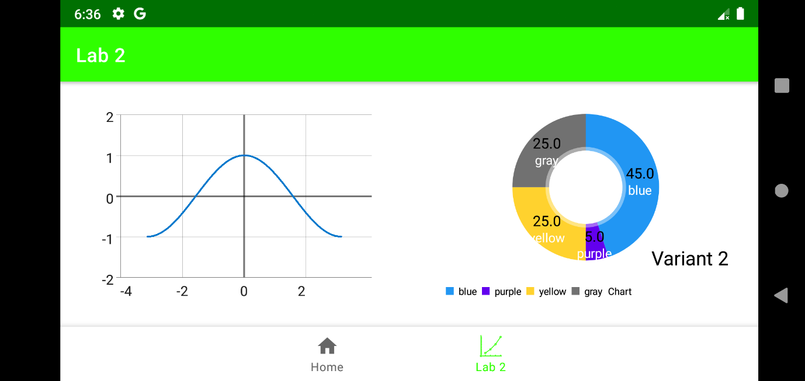

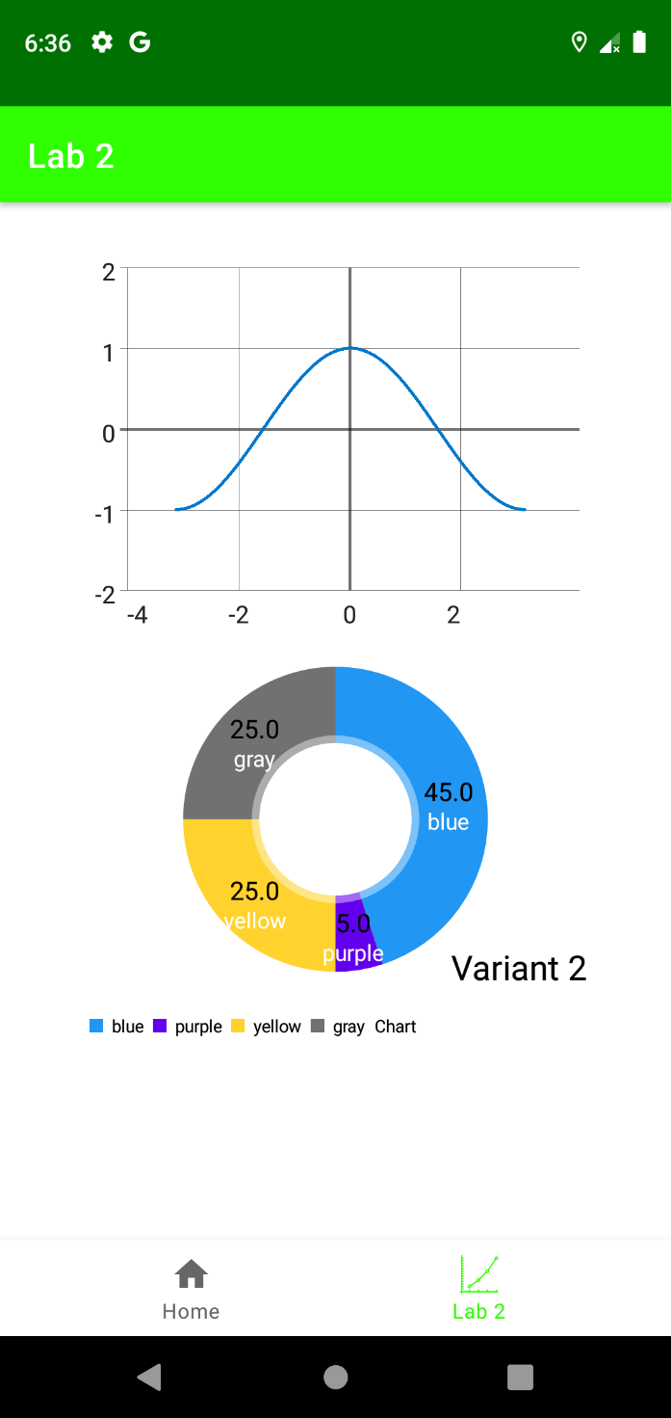

**Лістинг коду**

**PlotFragment.java**

package ua.kpi.comsys.IO7303.ui.plot;  
  
import android.os.Bundle;  
import android.view.LayoutInflater;  
import android.view.View;  
import android.view.ViewGroup;  
  
import androidx.annotation.NonNull;  
import androidx.fragment.app.Fragment;  
  
import com.github.mikephil.charting.charts.PieChart;  
import com.github.mikephil.charting.components.Description;  
import com.github.mikephil.charting.data.PieData;  
import com.github.mikephil.charting.data.PieDataSet;  
import com.github.mikephil.charting.data.PieEntry;  
import com.jjoe64.graphview.GraphView;  
import com.jjoe64.graphview.series.DataPoint;  
import com.jjoe64.graphview.series.LineGraphSeries;  
  
import java.util.ArrayList;  
import java.util.List;  
  
import ua.kpi.comsys.IO7303.R;  
  
public class PlotFragment extends Fragment {  
 LineGraphSeries<DataPoint> ser;  
  
 public View onCreateView(@NonNull LayoutInflater inflater, ViewGroup container, Bundle savedInstanceState) {  
 View root = inflater.inflate(R.layout.*fragment_sec_tab*, container, false);  
  
 int pointNum = 60;  
 double min = -3.1415, max = 3.1415, currentPointX=min, currentPointY, step;  
 pointNum -= 1;  
 DataPoint[] cords = new DataPoint[pointNum+1];  
 step = (max-min)/pointNum;  
  
 for (int i = 0; i <= pointNum; i++) {  
 currentPointY = Math.*cos*(currentPointX);  
 cords[i] = new DataPoint(currentPointX, currentPointY);  
 currentPointX += step;  
 }  
  
 GraphView graph = root.findViewById(R.id.*trend*);  
 PieChart pieChart = root.findViewById(R.id.*chart*);  
  
 graph.setFocusable(true);  
 ser = new LineGraphSeries<>(cords);  
 graph.addSeries(ser);  
  
 graph.getViewport().setMinX(min-1);  
 graph.getViewport().setMaxX(max+1);  
 graph.getViewport().setMinY(-2);  
 graph.getViewport().setMaxY(2);  
  
 graph.getViewport().setXAxisBoundsManual(true);  
 graph.getViewport().setYAxisBoundsManual(true);  
  
 pieChart.setUsePercentValues(true);  
 Description desc = new Description();  
 desc.setText("Variant 2");  
 desc.setTextSize(20f);  
  
 List<PieEntry> value = new ArrayList<>();  
 value.add(new PieEntry(45f, "blue"));  
 value.add(new PieEntry(5f, "purple"));  
 value.add(new PieEntry(25f, "yellow"));  
 value.add(new PieEntry(25f, "gray"));  
  
 int[] colors = {getResources().getColor(R.color.*blue*), getResources().getColor(R.color.*purple_500*), getResources().getColor(R.color.*yellow*), getResources().getColor(R.color.*gray*)};  
  
 PieDataSet pieDataSet = new PieDataSet(value, "Chart");  
 PieData pieData = new PieData(pieDataSet);  
 pieChart.setData(pieData);  
  
 pieDataSet.setValueTextSize(15f);  
 pieDataSet.setColors(colors);  
 pieChart.setDescription(desc);  
  
 return root;  
 }  
}

**Висновок**

Виконано другу лабораторну роботу. Створено другу вкладку, на якій виведено побудований графік та кільцеву діаграму згідно варіанту.